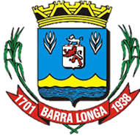
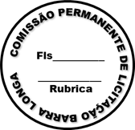
PREFEITURA MUNICIPAL DE BARRA LONGA
CNPJ 18.316.182/0001-70
Rua Matias Barbosa, 40, Centro- Barra Longa/MG, CEP 35.447-000
Tel.: (31)3877-5282 e-mail: licitacao@barralonga.mg.gov.br

EXTRATO DE CONTRATO
Nº 90/2025

Processo: nº 096/2025

Concorrência: nº 002/2025

Objeto: O objeto do presente instrumento é Execução de serviços de engenharia para encascalhamento e instalação de manilhas em trecho da estrada vicinal que dá acesso à Comunidade do Caqui, localizada na zona rural do município de Barra Longa/MG.
A demanda visa garantir melhoria das condições de tráfego, segurança e mobilidade, especialmente durante o período chuvoso, que frequentemente inviabiliza o tráfego de veículos e o escoamento da produção agrícola local.

Contratante: Prefeitura Municipal de Barra Longa/MG;

Contratada: AUTENTICA COMERCIO E SERVICOS LTDA

CNPJ nº 56.432.317/0001-51

Vigência: 06/10/2025 a 06/10/2026.

Valor Total: R$ 149.844,00

(cento e quarenta e nove mil, oitocentos e quarenta e quatro reais).

Barra Longa, 06 de Outubro 2025.

Patrícia Pauline Dornelas
Agente de Contratação

